Keskkonnaministri 09.07.2015. a määrus nr 43
„Nõuded salvkaevu konstruktsiooni, puurkaevu või -augu ehitusprojekti ja konstruktsiooni ning lammutamise ja ümberehitamise ehitusprojekti kohta, puurkaevu või -augu projekteerimise, rajamise, kasutusele võtmise, ümberehitamise, lammutamise ja konserveerimise korra ning puurkaevu või -augu asukoha kooskõlastamise, ehitusloa ja kasutusloa taotluste, ehitus- või kasutusteatise, puurimispäeviku, salvkaevu ehitus- või kasutusteatise, puurkaevu või -augu ja salvkaevu andmete keskkonnaregistrisse kandmiseks esitamise ning puurkaevu või -augu ja salvkaevu lammutamise teatise vormid”
Lisa 1

Puurkaevu või puuraugu asukoha kooskõlastamise taotluse vorm

KELLELE |  | Lääne-Nigula Vallavalitsus
1. TAOTLEJA ANDMED
Esindaja |  | Siim Tarros | Isikukood |  | 38703216524
Ettevõtja nimi |  | Eesti Geoloogiateenistus | Registrikood |  | 77000387
E-post |  | siim.tarros@egt.ee | Telefon |  | (+372) 55605871
Aadress |  | F. R. Kreutzwaldi 5, 44314 Rakvere
2. KAVANDATAVA PUURKAEVU VÕI PUURAUGU ANDMED
Asukoha aadress |  | Lääne maakond, Lääne-Nigula vald, Piirsalu küla, Piirsalu metskond 1 (68001:003:0279)
Kavandatavate kaevude numbrid joonisel 1 |  | Kaevu koordinaadid | Kavandatav veevõtt, m3/d |  | Kaevu eeldatav sügavus, m (kaevu põhjaveekiht)
Piirsalu 1 |  | x- 6547018,27; y- 503484,40 | 0 (seirekaev) |  | 15 (O3prg-nb)
Puurkaevu või -augu kasutamise otstarve |  | Hüdrogeoloogilise uuringu puurkaev põhjaveeuuringu läbiviimiseks projekti LIFE SIP Adatust (LIFE-SIP AdaptEst; LIFE21-IPC-EE-LIFE-SIP AdaptEst/101069566) raames.
Inimeste, keda puurkaevu veega varustatakse, orienteeruv arv |  |  |  | 0
3. MAAOMANIKU ANDMED
(täidetakse juhul, kui maaomanik ei ole puurkaevu või -augu asukoha kooskõlastamist taotlev isik)
Maaomaniku nimi |  | Eesti Vabariik, haldab Maa-amet | Registri- või isikukood |  | 70003098
E-post |  | maaamet@maaamet.ee | Telefon |  | (+372) 665 0600
Aadress | Mustamäe tee 51, 10621 Tallinn
Maaomanik kinnitab digiallkirjaga, et on nõus puurkaevu rajamisega Piirsalu metskond 1 (68001:003:0279) maaüksusele joonisel 1 näidatud asukohta.
Taotleja allkiri ja kuupäev (täidetakse juhul, kui taotlus ei ole digiallkirjastatud)

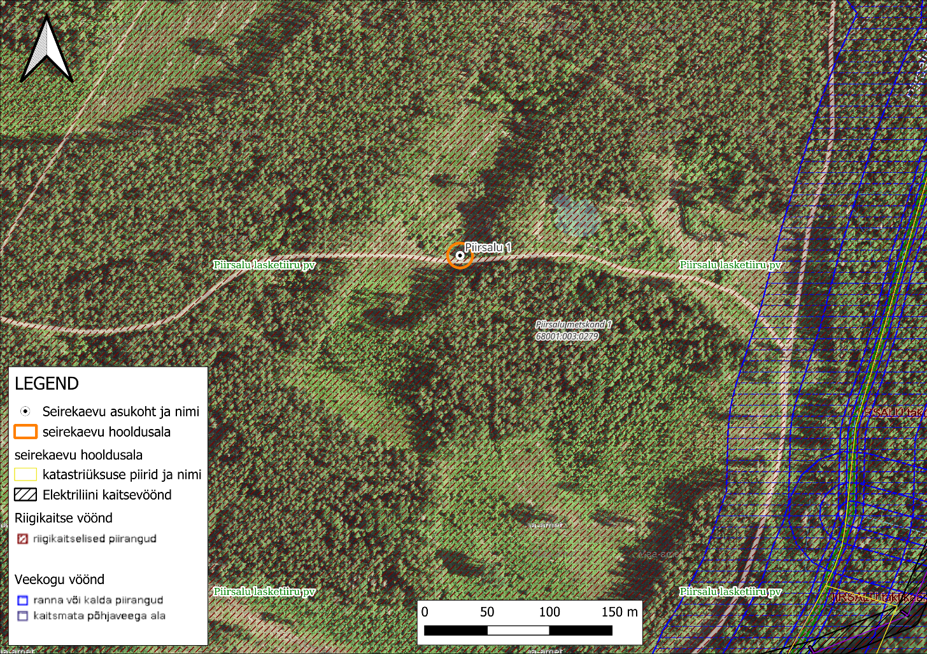
Joonis 1. Rajatava puurkaevu asukoha kaart (mõõtkava M 1:2500).

